Parcourir les derniers mètres jusqu'à l'Industrie 4.0 avec IO-Link 1.1
B&R présente deux nouveaux modules maîtres pour la communication digitale
B&R lance deux nouveaux modules maîtres IO-Link 1.1 pour la communication digitale avec les capteurs intelligents : le X20DS438A avec protection IP20 et le X67DS438A avec protection IP67 pour une utilisation hors de l'armoire électrique. Chacun des deux modules permet la connexion de quatre appareils.
La vision de la production introduite par le concept "Industrie 4.0" implique que les pièces agissent de manière autonome sur leur propre process de fabrication. Ceci ne peut se réaliser que si les capteurs se dotent de technologies évoluées pour produire les données les plus pertinentes possibles. Même les capteurs relativement simples gagnent en intelligence, tandis que les potentiomètres de réglage laissent de plus en plus la place aux échanges de paramètres numériques.
Connexions intelligentes
Depuis bon nombre d'années, B&R s'appuie sur le standard de communication IO-Link pour couvrir les derniers mètres séparant le module d'E/S du capteur ou de l'actionneur. Basé sur une interface de communication digitale bidirectionnelle, ce standard permet l'échange de paramètres et d'informations de diagnostic au sein de la partie opérative de l'automatisme. Les capteurs-actionneurs dialoguent ainsi avec la partie commande de manière intelligente. L'harmonisation des technologies de communication pour la partie opérative facilite l'intégration des composants de terrain et permet une gestion centralisée des paramètres. IO-Link et la technologie d'Ethernet temps réel industriel POWERLINK se complètent donc parfaitement.

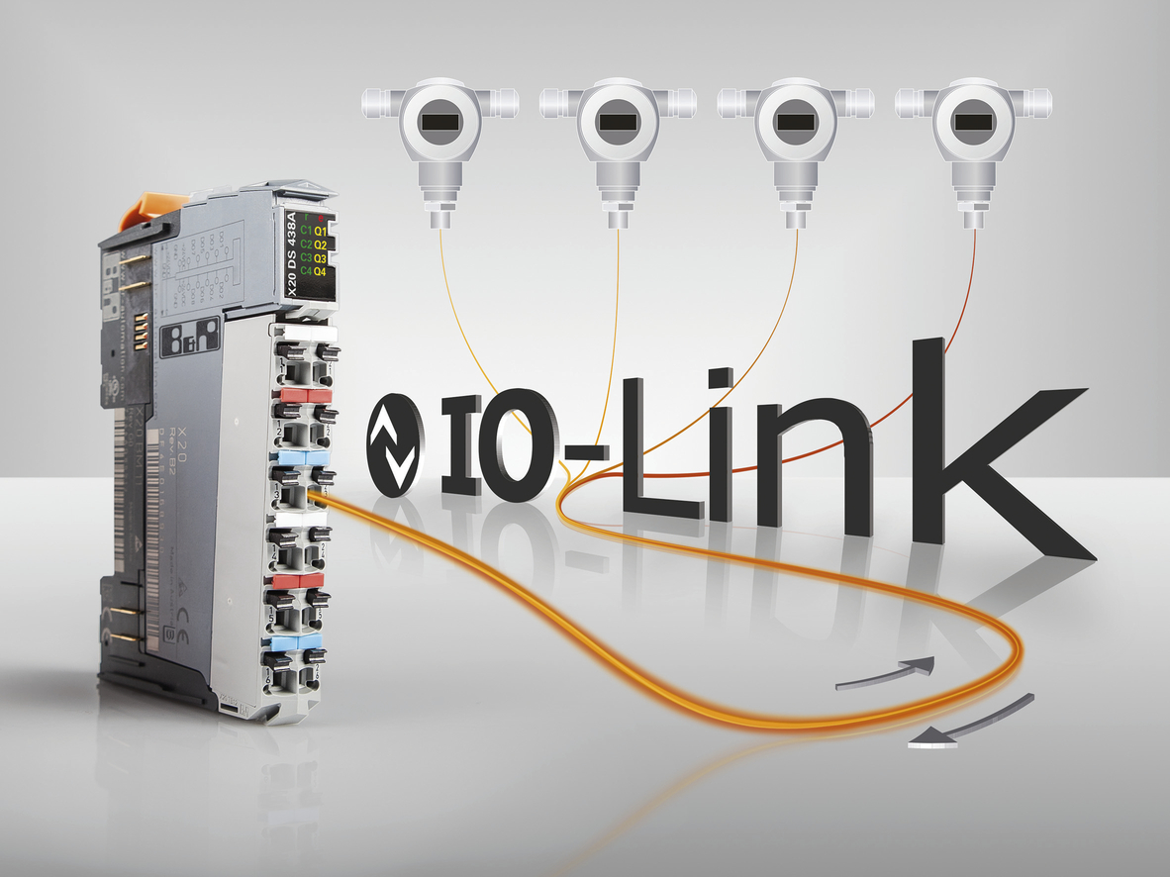
L'intégration de IO-Link 1.1 au Système X20 de B&R simplifie la connexion des capteurs tout en améliorant la consistence des données jusqu'aux capteurs-actionneurs.

A propos de B&R
B&R est une société d'automatismes innovante dont le siège social est basé en Autriche et qui dispose d'agences partout dans le monde. Le 6 juillet 2017, B&R est devenue une business unit du groupe ABB. Comptant parmi les leaders de l’automatisation industrielle, B&R allie technologies avancées et ingénierie de haut niveau pour fournir à ses clients, dans la quasi-totalité des industries, des solutions complètes pour l’automatisation de machines et de lignes, le contrôle de mouvements, la visualisation et la sécurité intégrée. En s’appuyant sur des standards de communication IoT Industriel comme OPC UA, POWERLINK et openSAFETY, et sur le puissant environnement de développement logiciel Automation Studio, B&R façonne l'avenir de l'ingénierie des automatismes. Forte de son leadership technologique, la société puise sa capacité d'innovation dans sa volonté de simplifier les processus et d'aller au-delà des attentes des clients.
Pour plus d'informations : www.br-automation.com

